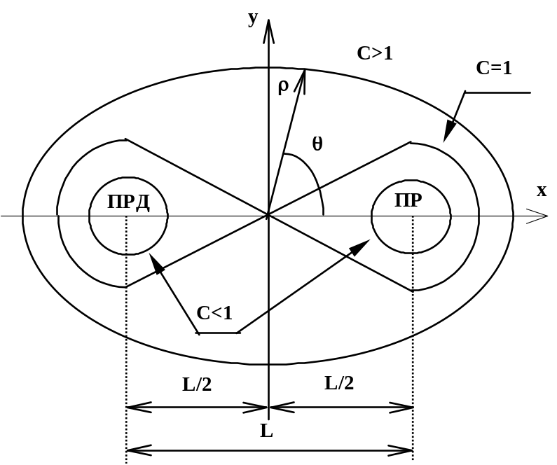
Д_{прд}
Д_{прм}

